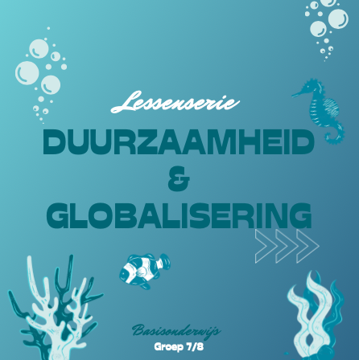

Sacha van Gerwen, Dennis Klaverveld en Naomi Prins

Les 1 Vragen+ debat over klimaat
Kerndoel 3: andermans standpunt in eigen woorden samenvatten.
tegenover elkaar staande gezichtspunten in eigen woorden formuleren

Lesdoel: aan het eind van de les kunnen de kinderen uitleggen wat milieu inhoudt en kunnen ze uitleggen dat de materialen blik, glas, kauwgom en plastic lang blijven liggen op straat/zee.

Benodigdheden: https://www.lessonup.com/app/lesson/QGC3CGDiL5csziGj6/nkwoJKFLkoviNkQ6g

Opening: Eerst wordt er verteld dat er een lessenserie van 3 lessen gaat plaatsvinden. Vervolgens gaan de kinderen een woordzoeker maken om geïntroduceerd te raken met het onderwerp. Hierdoor proberen wij ze al met de begrippen kennis te laten maken in de hoop dat ze aan het einde van de les de connecties leggen van "Oh dit woord herken ik"

Kern: in de kern wordt de lessonup besproken. De lessonup neemt je mee met de hele les. Er zijn filmpjes, quizvragen en uiteindelijk een debat, waarin de kinderen gaan oefenen met voor of tegen argumenten en verschillende standpunten innemen. Zie de lessonup voor meer.

Afsluiting: aan het einde van de les gaan we met de kinderen vragen wat hun mening is over plastic soep. Wat vinden ze belangrijk van het milieu, moet het verbeterd worden en zo ja, wat is de beste manier om het te verbeteren? In de hoop dat de kinderen meer bewustzijn hebben gekregen van de gevolgen van een blikje op straat gooien, hopen we dat dit een goede discussie is om mee af te sluiten.

Les 2 Afval opruimen
Kerndoel 39: de leerlingen leren met zorg om te gaan met het milieu.
De Klieners Groep 7 - 8 (milieueducatiedenhaag.nl)

Lesdoel: Aan het einde van de les kunnen de leerlingen evalueren dat er veel afval in het park, die vlak bij de school ligt, ligt. Hieruit kunnen zij dan in tweetallen concluderen dat zij hier zelf een mening over hebben.
Benodigdheden:
Lespakket van de gemeente Den Haag.

Opening: Je pakt de tas met daarin opruimspullen erin en legt dit voor in de klas neer. Wat zal erin zitten? De leerlingen zullen hier vertellen wat zij denken dat erin zit. Dan maak je het open en haalt er een plastic zak en houder, een hesje, een bezem en een grijpstok uit. Wat kunnen wij hiermee doen? Wat hebben wij het de vorige les over gehad?

Kern: Je gaat met heel de klas en de tassen met leenspullen naar buiten. Je legt hier uit dat de leerlingen in groepjes van 2-3 leerling opzoek gaan naar zwerfafval. Dit doen zij door de een een grijpstok, de ander een vuilniszak en de ander een bezem te gebruiken, na 7-8 minuten draaien de leerlingen hun spullen door aan de ander in hun groepje. Zij pakken alles wat zij denken dat bij afval hoort uit het park. Belangrijk is dat de leerlingen de spullen met respect gebruiken, ze worden namelijk geleend en moeten ook weer heel terug.

Slot: Bij elkaar komen in het park en kijken wat er allemaal gevonden is. Hoeveel is er gevonden? Wat vinden wij hiervan? Dit mogen de leerlingen in tweetallen bespreken terwijl je terugloopt naar school. In de klas bespreek je de mening van een aantal leerlingen.

Les 3 Plastic soep
Kerndoel 37: de leerlingen leren zich te gedragen vanuit respect voor algemeen aanvaarde waarden en normen.

Benodigdheden:

https://www.lessonup.com/app/lesson/QznTy64KxubLDBf8F/inbTpoZcgNx94FY8u

Lesdoel: Aan het einde van de les kunnen de leerlingen vertellen wat de voor- en nadelen zijn van plastic en kunnen de leerlingen afval scheiden in plastic, papier en rest. De leerlingen kunnen vertellen wat de plasticsoep is in eigen woorden en kunnen minstens een ding benoemen wat je kunt doen aan de plasticsoep.

Opening: op tafel liggen 3 voorwerpen, de leerlingen hebben 1 minuut de tijd om met elkaar te overleggen wat de voorwerpen met elkaar gemeen hebben. Gebruik 3 totaal verschillende objecten, zoals een drinkfles, een sieraad en een schoen.

Kern: deze les gaan de leerlingen leren over de plasticsoep. Je gebruikt de lessonup en bespreekt kort alle dia’s met de leerlingen. Dit duurt +- 20 minuten. Je geeft hierin informatie over wat de plasticsoep is (aan de hand van afbeeldingen) en je vertelt kort de geschiedenis van plastic (aan de hand van de dia’s met informatie).
Vervolgens gaan de leerlingen deze les een poster maken waarop zij een product of kunstwerk tekenen wat je kan maken met plastic, of wat juist een uitvinding kan zijn om de plasticsoep tegen te gaan.
De leerlingen krijgen hier 30 minuten de tijd voor. Aan het einde van de les heeft ieder groepje 1 minuut de tijd om in een elevatorpitch kort hun poster te laten zien en te vertellen wat zij hebben bedacht.

Slot: we bespreken welk soort afval de leerlingen het meeste zijn tegengekomen. Je vraagt ter controle aan de leerlingen wat je kunt doen aan de plasticsoep.

Bijlages:
